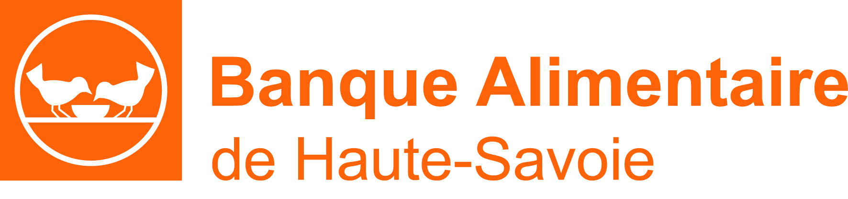

Pour la collecte Jeunesse solidaire de la Banque Alimentaire
de Haute-Savoie
du 01 au 05 AVRIL 2024

Thème : Lutte contre la pauvreté, solidarité.
Date limite d’inscription :
Avant le 17 Février 2024
à l’adresse suivante : ba740.ecoles@banquealimentaire.org, en précisant le nom de l’établissement et le responsable du projet.
Date limite d’envoi des projets :
VENDREDI 15 Mars 2024
Règlement et consignes spécifiques sur
ba74.banquealimentaire.org
Ba740.ecoles@banquealimentaire.org

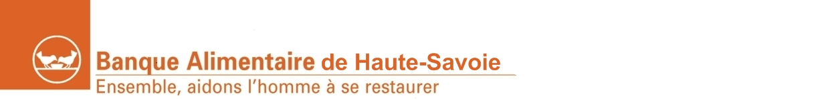

La Banque alimentaire de Haute-Savoie organise un concours d’affiches pour sa collecte « Jeunesse solidaire » de denrées alimentaires plus spécifiquement destinée à l’alimentation des enfants.
Elle aura lieu dans les établissements scolaires du lundi 01Avril au vendredi 05 Avril 2024

REGLEMENT du CONCOURS D’AFFICHES
Les affiches doivent informer sur la pauvreté et les besoins d’aide alimentaire en Haute-Savoie. Elles doivent inciter à la générosité et à la solidarité, le slogan de l’affiche revêt une grande importance.

L’affiche s’adresse à un public jeune (écoliers, collégiens, lycéens, étudiants….). Elle doit attirer l’œil et être visible de loin. Chaque établissement scolaire sera destinataire de l’affiche sélectionnée.
L’affiche :
- Sera de format A4, les techniques et supports employés doivent supporter la reproduction en quadrichromie.

- Elle comportera un visuel et un slogan. L’évaluation portera à la fois sur le visuel et sur le message

- Un même établissement peut présenter plusieurs projets mais un projet par classe.
- Date limite d’envoi des projets : le vendredi 15 mars
Nous faire parvenir les projets par courrier électronique : ba740.ecoles@banquealimentaire.org
- , en format Word, JPEG ou PDF ou papier en mentionnant vos noms, prénoms, établissement, adresse, courriel et téléphone. (au dos de l’affiche s’il s’agit d’un support papier, envoyé par courrier)

Le département de Haute-Savoie se propose de doter ces concours.

Inscription : Avant 17 février 2024 : ba740.ecoles@banquealimentaire.org

Sélection : Un jury, composé de membres de la banque alimentaire, de professionnels et d’enseignants, se réunira le mercredi 20 mars 2024 pour sélectionner les meilleures affiches auxquelles seront décernés les trophées.

Récompense : Les trophées seront remis aux lauréats lors de l’Assemblée Générale de l’Association le mercredi 15 mai 2024.

Les visuels sélectionnés resteront propriété de l’association et pourront être utilisés sur divers supports de communication. Les noms des lauréats ou de leurs établissements peuvent être mentionnés.

La participation au concours implique l’acceptation du règlement.

Date limite de remise des projets : 15 MARS 2024
Publication des résultats : le 21 MARS 2024

Contact :
BANQUE ALIMENTAIRE
CONCOURS D’AFFICHES
221 Rue de la Géline – 74380 CRANVES-SALES

ba740.ecoles@banquealimentaire.org
– Site Web : ba74.banquealimentaire.org

